 | PUCRS – ESCOLA POLITÉCNICA  Teste de Hipótese – SÉRGIO KATO

Teste de Hipótese:

Trata-se de uma técnica para se fazer inferência estatística, ou seja, a partir de um teste de hipóteses, realizado com os dados amostrais, pode-se inferir sobre a população.
No caso das inferências através do Intervalo de Confiança, busca-se “cercar” o parâmetro populacional desconhecido. Aqui formula-se uma hipótese quanto ao valor do parâmetro, e pelos elementos amostrais faz-se um teste que indicará a aceitação ou rejeição da hipótese formulada.

Hipótese Estatística:

Hipótese, em estatística, é uma suposição formulada a respeito dos parâmetros de uma distribuição de probabilidade de uma ou mais populações.

Esta hipótese será testada com base em resultados amostrais, sendo aceita ou rejeitada. Ela somente será rejeitada se o resultado da amostra for claramente improvável de ocorrer quando a hipótese for verdadeira.

Consideremos Ho a hipótese nula, e H₁ a hipótese alternativa a ser testada (complementar de Ho). O teste pode levar a aceitação ou rejeição de Ho que corresponde, respectivamente à negação ou afirmação de H₁.

Exemplo: Suponhamos que uma indústria compre de certo fabricante parafusos cuja a carga média de ruptura por tração é especificada em 50 Kg, o desvio-padrão das cargas de ruptura é suposto ser igual a 4 Kg. O comprador deseja verificar se um grande lote de parafusos recebidos deve ser considerado satisfatório, no entanto existe alguma razão para se temer que a carga média de ruptura seja eventualmente inferior à 50 Kg. Se for superior não preocupa o comprador pois neste caso os parafusos seriam de melhor qualidade que a especificada. Neste exemplo, a hipótese do comprador é que a carga média da ruptura é inferior a 50 Kg.

O comprador pode ter o seguinte critério para decidir se compra ou não o lote: Resolve tomar uma amostra aleatória simples de 25 parafusos e submetê-los ao ensaio de ruptura. Se a carga média de ruptura observada nesta amostra for maior que 48 Kg ele comprará o lote, caso contrário se recusará a comprar.

PASSOS PARA REALIZAR UM TESTE DE HIPÓTESE
1. HIPÓTESES:

Hipótese Nula (H₀): É um valor suposto para um parâmetro. No exemplo acima, H₀:μ=50.

Hipótese Alternativa(H₁) : É uma hipótese que contraria a hipótese nula, complementar de H₀, no exemplo, H₁: μ <50.

ou seja, no exemplo,
Ho: μ = 50
H₁: μ < 50
Supondo H₀ verdadeira,  da amostra aleatória de 25 valores será uma v.a com média também de 50 Kg e desvio padrão 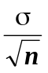.

No exemplo,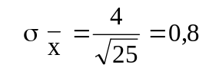

Sabemos que é aproximadamente normal, então podemos calcular a probabilidade de obtermos um valor inferior a 48.

P(<48) = P(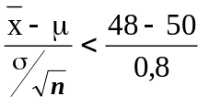) = (P(Z<-2,5) = 0,0062

Existe pois uma probabilidade de 0,0062 de que, mesmo sendo a hipótese H₀ verdadeira, assuma um valor na região que leva à rejeição de H₀, conforme critério adotado anteriormente.

2. NÍVEL DE SIGNIFICÂNCIA DE UM TESTE:
É a probabilidade máxima de rejeitar Ho. Se, por exemplo, utilizarmos o nível de significância de 5%, a hipótese nula (Ho) será rejeitada somente se o resultado da amostra for tão diferente do valor suposto que uma diferença igual ou maior ocorreria com uma probabilidade máxima de 0,05.

Na prática, o valor de α é fixo. (Geralmente α = 0,01 ou 0,05 ou 0,10.)

No exemplo, fixado α = 0,05, levaria à rejeição de Ho, pois 0,0062 < 0,05.

• Uma outra maneira de tomar-se uma decisão é comparar o valor tabelado com a estatística do teste.

3. ESTATÍSTICA DO TESTE:
É o valor calculado a partir da amostra que será usado na tomada de decisão.

No exemplo, Z_{calc} = -2,5.

Z_{calc} = valor da estimativa - valor alegado para o parâmetro
desvio-padrão do estimador
4. REGIÃO CRÍTICA:

Região onde os valores da estatística dos teste levam à rejeição da hipótese nula. A sua área é igual ao nível de significância, e sua direção é a mesma da hipótese alternativa.
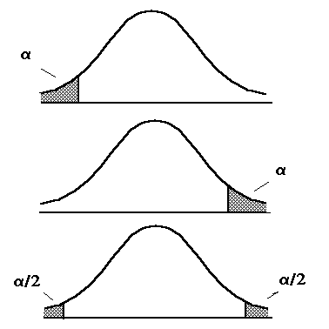

Unilateral à esquerda: H₀: μ = 50 H₁: μ < 50

Unilateral à direita: H₀: μ = 50 H₁: μ > 50

Bilateral: H₀: μ = 50
H₁: μ ≠ 50

5. REGRA DE DECISÃO:
Se o valor da estatística do teste cair dentro da região crítica, rejeita-se H₀. Ao rejeitar a hipótese nula (H₀) existe uma forte evidência de sua falsidade.

Ao contrário, quando aceitamos, dizemos que não houve evidência amostral significativa no sentido de permitir a rejeição de Ho.

6. CONCLUSÃO:
O que significa, na situação de pesquisa, não rejeitar ou rejeitar Ho.

TIPOS DE ERROS

Pelo fato de estarmos usando resultados amostrais para fazermos inferência sobre a população, estamos sujeito a erros.
Digamos que existe uma probabilidade α de que mesmo sendo Ho verdadeiro, assuma um valor que leva Z_{calc} à rejeição de Ho.
As probabilidades desses erros são chamadas α e β respectivamente.
α = P(erro tipo I) = P(rejeitar H₀/ H₀ é verdadeiro)
β = P(erro tipo II) = P(não rejeitar H₀/ H₀ é falso)

DECISÃO | REALIDADE
DECISÃO | H₀ verdadeira | H₀ falsa
Não rejeitar H₀ | Decisão Correta (1-α) | Erro do tipo II (β)
Rejeitar H₀ | Erro do tipo I (α) | Decisão Correta (1-β)

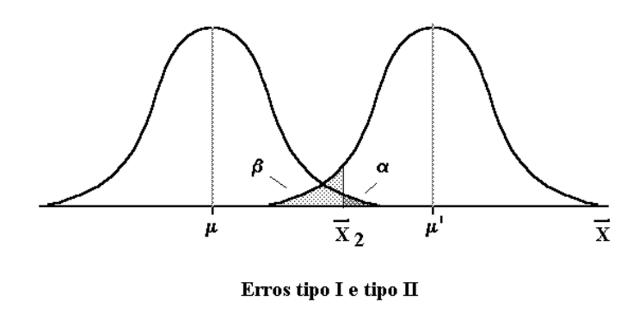
A probalidade de erro tipo I é determinada pelo pesquisador, mas para determinar a probabilidade de erro tipo II, devemos considerar a hipótese nula como falsa e, então determinar qual a verdadeira distribuição da característica em estudo.

Exemplo: O peso médio de litros de leite de embalagens enchidas em uma linha de produção está sendo estudado. O padrão prevê um conteúdo médio de 1000 ml por embalagem. Sabe-se que o desvio padrão é de 10 ml e que a variável tem distribuição normal.
Para encontrar a probabilidade de erro tipo II, quando testamos a média ser diferente de 1000 ml ao nível de 5% de significância com 4 unidades amostrais, e sendo o real conteúdo médio da embalagem de 1012 ml, temos:

H₀: μ = 1000
H₁: μ ≠ 1000
P (erro tipo II) = P (não rejeitar H₀/ H₀ é falsa) = ?

Z_{α/2} = Z_{0,025} = 1,96

1,96 = 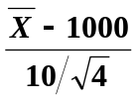 ⇔ = 1009,8
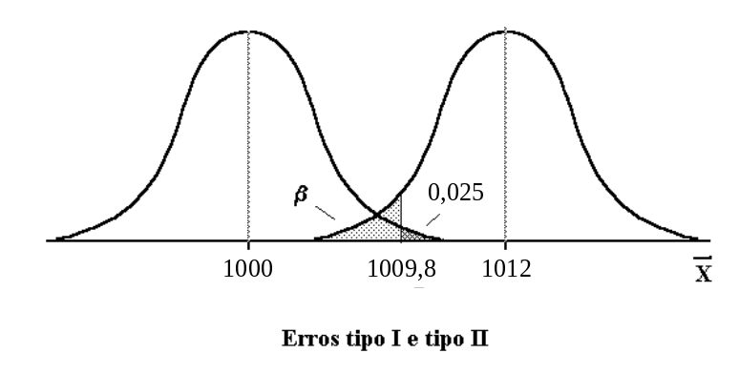
P (não rejeitar H₀/ H₀ é falsa) = P ( < 1009,8 / μ = 1012)
= P ( 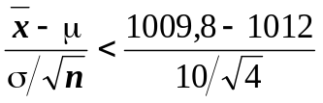)
= P ( Z < -0,44) = 0,33

Ou seja, a probabilidade de não rejeitarmos Ho, quando a média real da embalagem é de 1012 ml é de 0,33. A partir dessa informação podemos obter o poder do teste é de 1-β=1-0,33=0,67.

1. Teste de Hipótese para uma Média com variância pop.conhecida

HIPÓTESES: H₀: 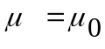
H₁: 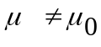 ou H₁: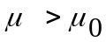 ou H₁: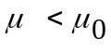

ESTATÍSTICA DO TESTE: 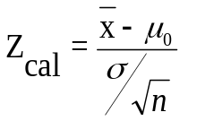

Região crítica unilateral à esquerda: Rejeita-se H₀ se Z_{calc} < Z∝
Região crítica unilateral à direita: Rejeita-se H₀ se Z_{calc} > Z_{1-∝}
Região crítica bilateral: Rejeita-se H₀ se Z_{calc} < Z_{∝/2} ou Z_{calc} > Z_{(1-∝/2)}

Exemplo 1: A resistência à tração do aço inoxidável produzido numa certa usina permanecia estável, com uma resistência média de 72 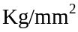 e um desvio padrão de 2,0 . Recentemente, a máquina foi ajustada. A fim de determinar o efeito do ajuste, 10 amostras foram testadas. As resistências médias são apresentadas a seguir: 76,2 78,3 76,4 74,7 72,6 78,4 75,7 70,2 73,3 74,2.
Presuma que o desvio padrão seja o mesmo que antes do ajuste. Podemos concluir que o ajuste mudou a resistência à tração de aço? (Adote 5% de significância).
2. Teste de Hipótese para uma Média com variância pop. desconhecida

HIPÓTESES: H₀:
H₁: ou H₁: ou H₁:
ESTATÍSTICA DO TESTE: 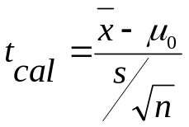
Região crítica unilateral à esquerda: Rejeita-se H₀ se t_{calc} < 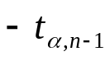
Região crítica unilateral à direita: Rejeita-se H₀ se Z_{calc} > 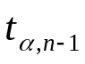
Região crítica bilateral: Rejeita-se H₀ se Z_{calc} < 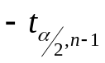 ou Z_{calc} > 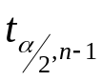

Exemplo 2: O percentual de investimento médio em educação da receita municipal dos quase 600 municípios de um estado têm sido 7%. O governo pretende melhorar este índice e, para isso, está estudando alguns incentivos. Para verificar os efeitos destes incentivos, sorteou 10 cidades e estudou quais seriam as percentagens investidas neles. Os resultados foram: 8, 10, 9, 11, 8, 12, 16, 9, 12, 10. Admitindo que estes números venham a ocorrer, os dados trazem evidência de melhoria? (Adote 5% de significância).

3. Teste de Hipótese para a proporção

HIPÓTESES: H₀: 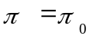
H₁: 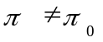 ou H₁: 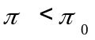 ou H₁: 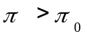
ESTATÍSTICA DO TESTE: 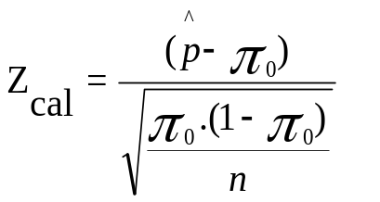

Região crítica unilateral à esquerda: Rejeita-se H₀ se Z_{calc} < Z∝
Região crítica unilateral à direita: Rejeita-se H₀ se Z_{calc} > Z_{1-∝}
Região crítica bilateral: Rejeita-se H₀ se Z_{calc} < Z_{∝/2} ou Z_{calc} > Z_{(1-∝/2)}

Exemplo 3: O presidente do Clube A, afirma que 58% da população de sua cidade torce para seu time. O presidente do clube rival com o intuito de desmentir a afirmação, contrata uma pesquisa que entrevistou 200 pessoas na qual 107 afirmaram realmente torcer para o clube A. Formule a hipótese e realize o teste ao nível de significância de 10%.
EXERCÍCIOS

- Uma amostra de 25 elementos resultou média 13,5 com desvio padrão de 4,4. Efetuar o teste ao nível de 1% para a hipótese que a média seja inferior a 16. O p-valor estaria entre quais valores?

- O diâmetro nominal de uma amostra de 20 peças, cujos resultados estão em cm foram:
41 50 52 49 49 54 50 47 52 49
50 52 50 47 49 51 46 50 49 50
a) suponha inicialmente que o diâmetro populacional possui variância 2 cm²; Teste a hipótese de que a média seja diferente de 50cm (∝=0,05)
b) Faça o mesmo teste para a média, mas agora desconhecendo a variância (∝=0,05).
Resp. a) z=-2,055 Rejeita H0 b) t=-1,07 Não rejeita H0

- Um processo deveria produzir mesas com 0,85m de altura. O engenheiro desconfia que as mesas que estão sendo produzidas são menores que o especificado. Uma amostra de 8 mesas foi coletada e indicou média 0,847m. Sabendo que o desvio padrão é σ=0,010m, obtenha o p-valor e teste a hipótese do engenheiro usando um nível de significância de 3%.
Resp. Z=-0,85 p-valor= 0,1977 Não rejeita H0

- As condições de mortalidade de uma região são tais que a proporção de nascidos que sobrevivem até 60 anos é de 0,6. Testar essa hipótese ao nível de 5% se em 1000 nascimentos amostrados aleatoriamente, verificou-se 530 sobreviventes até 60 anos.
Resp. Z=-4,52 Rejeita H0

- A experiência tem comprovado que mais de 40% dos estudantes são reprovados em uma prova de estatística. Se 45 de 90 estudantes amostrados fossem reprovados, o que se pode concluir a respeito desta afirmação. Obtenha o p-valor e teste esta hipótese ao nível de significância de 5%.
Resp. Z=1,94 p-valor= 0,0262 Rejeita H0

Lista Complementar de Teste de Hipótese

1) Na indústria de cerâmica, avalia-se sistematicamente a resistência de amostras de massas cerâmicas, após o processo de queima. Sabe-se que essas massas tem resistência mecânica com média igual a 53 e variância 16. Após a troca de fornecedores de matéria prima, deseja-se verificar se houve alteração na média. Uma amostra de 15 corpos de prova de massa cerâmica acusou média igual 50. Teste a hipótese ao nível de significância de 5%. R: z=-2,90; Rejeita Ho

2) Funcionários de uma grande firma de contabilidade alegam que seu salário médio anual é menor que o de seu concorrente que é de R$ 45.000, sabe-se também que o desvio padrão de ambas as empresas são iguais a R$ 5200. Uma amostra de 30 contadores da empresa gera um salário médio de R$ 43500. Teste a alegação dos empregados ao nível de significância de 1%. R: z=-1,58; Não rejeita Ho

3) A indústria ABC S/A, fabricante de certo equipamento eletrônico, substituiu certo componente importado pelo similar nacional. Um comprador da referida indústria supõe que tal substituição tenha diminuído a duração do produto que antes era anunciada como sendo, em média, 200 horas. Para julgar sua suposição, o comprador testou uma amostra de 10 unidades, verificando média de 197 horas, com desvio padrão de 6,32 h. Com α=5%, estabeleça a conclusão alcançada pelo comprador. R: t=-1,50; Não rejeita Ho

4) Uma cadeia de lanchonetes se propõe a instalar uma nova filial se, pelo local, passarem mais de 200 carros por hora, em certo período do dia. Em 20 horas escolhidas ao acaso, passaram pelo local, no período de interesse, em média 208,5 carros com desvio padrão de 30 carros. Com α=5%, a nova filial deve ser instalada? R: t=1,267; Não rejeita Ho

5) Uma companhia de seguros está disposta a iniciar uma campanha de colocação de apólices no mercado se verificar que a quantia média segurada por família da região alvo é inferior a 10.000 u.m. Uma amostra casual de 20 famílias da referida região acusou média de 9.600 u.m. , com desvio padrão de 1.000 u.m. Usando 5% de significância, decida sobre se a campanha deve ou não iniciar, admitindo normalidade para a população. R: t=-1,789; Rej. Ho

6) Certo fabricante de parafusos anuncia que 90% do seu produto não apresenta qualquer tipo de defeito. Um comprador acredita que a percentagem de parafusos perfeitos é diferente da anunciada pelo fabricante. Para verificar tal hipótese, examinou 400 parafusos, verificando que 344 eram perfeitos. Com α=2%, realize o teste correspondente. R: z=-2,67; Rej. Ho

7) Certa organização médica afirma que um novo medicamento é de qualidade superior ao até então existente, que é 80% eficaz na cura de determinada doença. Examinada uma amostra de 300 pessoas que sofriam da doença, constatou-se que 249 ficaram curadas com o novo medicamento. Com α=5%, teste a afirmação da organização. R: z=1,30; Não rejeita Ho

8) Uma agência de viagens tem um tradicional plano de férias que é oferecido a todos os possíveis clientes que procuram a agência. O índice de respostas positivas é historicamente 20%. Este ano, uma amostra de 50 potenciais clientes mostrou que 15 adquiriam o plano de férias. Teste, α=5%, a hipótese de que o percentual de respostas positivas tenha aumentado este ano. R. z=1.77 Rej. Ho

